Fragenkatalog:

Pferd:

Name:
Rasse:
Stockmaß: cm
Alter: Jahre
Sattellagenlänge: cm
Ortweite: cm
Verwendung:
Krankheiten:

Reiter:

Größe: cm
Gewicht: kg
Konfektionsgröße:

Sattel:

gewünschter Satteltyp:
max. Kosten für Sattel
(exkl. Anpassung): €
Pauschengröße:
Sitztiefe:
Sonstige Vorstellungen:

Bitte alle Felder ausfüllen, abspeichern und im Anhang inklusive den passenden Fotos an info@sattelcheck.eu zurück schicken!

Wie wird die Länge der Auflagefläche gemessen?

- Hintersten Teil des Schulterblattknorpels ertasten und mit Kreide/Klebeband markieren
- Letzte Rippe entlang nach oben zur Wirbelsäule fahren und ebenfalls markieren
WICHTIG!! Nicht senkrecht an der letzten Rippe nach oben fahren sondern ihrem schrägen Verlauf (nach vorne Richtung Pferdeschulter) folgen
- Der Abstand zwischen den Markierungen kennzeichnet die maximale Sattelauflagefläche (gemessen, wo das Sattelpolster liegen würde; ca. eine Handbreit neben der Wirbelsäule)

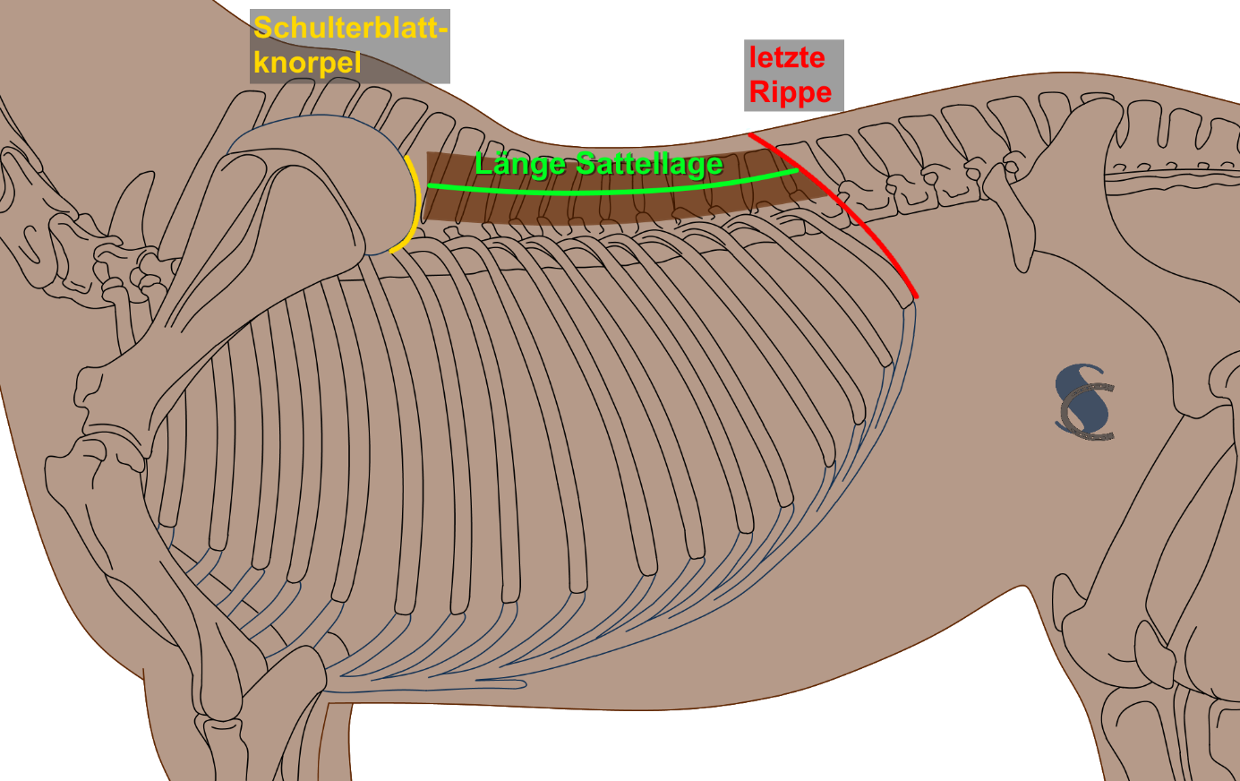

Wie wird die Ortweite gemessen?

Bei einem 42cm langen, biegsamen Draht markieren Sie die Mitte und legen diesen Draht am hinteren Ende der Schulter auf das Pferd und biegen ihn dem Pferd entlang. Der Abstand der beiden Drahtenden ist die Ortweite.

ACHTUNG: Die Ortweiten der jeweiligen Hersteller sind nicht genormt und fallen daher sehr unterschiedlich aus, da unterschiedlich lange Kopfeisen verwendet werden und auch der Abstand der Kopfeisenschenkel sehr unterschiedlich ist.
Die gemessene Ortweite ist also als Richtwert zu verstehen.

